人物志--崔健：我们都是好时代里的难民

2012年12月11日23:18 [新浪娱乐](http://ent.sina.com.cn/) [微博](http://weibo.com/entpaparazzi?zwm=ent) [评论(303人参与)](http://ent.sina.com.cn/y/2012-12-11/23183809249.shtml#J_Comment_Wrap)

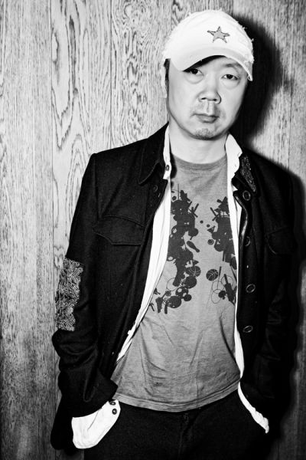

《人物志》崔健：我们都是好时代里的难民

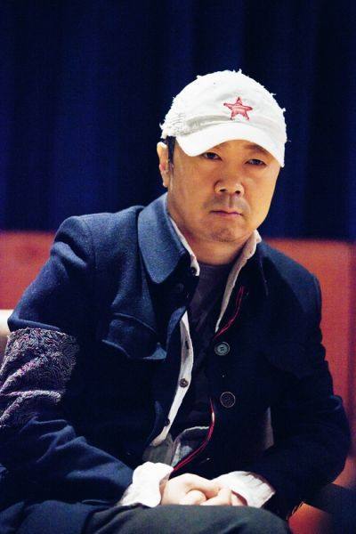

崔健并不认为和年轻人存在代沟，只要真诚沟通，一定可以产生共鸣

**老崔说事儿：**

　　谈“老人”对“年轻人”的责任——“年轻人没有超过老人，也是老人的失败。”

[视频：崔健排练《迷失的季节》](http://video.sina.com.cn/p/ent/y/2012-12-07/155961938339.html) 媒体来源：新浪娱乐

　　谈读书和未来——“你没有必要读书读破万卷，很多历史是没有用的。你应该去畅想未来，仰望星空，你应该有创造性的未来，我觉得这才是年轻，因为你不怕犯错误。所以真的没必要听老人在那忽悠，造成年轻人对自身价值的一种怀疑。”

　　谈所谓代沟——“天安门只要挂着毛主席像，我们就都一样。别以为你比我小20岁、30岁，我们就不是一代人。”

　　谈《1942》与少年派——“你就是那个逃难的难民，你只不过有点儿钱而已，生活在一个好时代而已。”

**陈弋弋/策划 周文韬/文 夏祺/图**

　　新浪娱乐讯 崔健前几天去看了《1942》，电影让人难受，看的过程也不太愉快，他挤在影院最里面的座位，又发现碰上了影像虚焦，画面模糊得连字幕都没法分辨。崔健想站起来叫影院经理，一起来的朋友却说：“凑合吧！”他看看别的观众，也并没有人有异议。

　　现在说起这段小插曲，崔健还满腔愤怒，他质问自己为何当时没有站起来，好像透过屏幕上灾民朦胧的五官看到了自己和无数人清晰的脸：“所有人都跟电影里面被欺负的难民是一样的心态，没有人敢去提出问题。现实里的你就是那个逃难的难民，你只不过有点儿钱而已，生活在一个好时代而已。”

　　这种直接而由里及表的较真劲儿，像一把刀子一样把崔健牢牢钉在土里，接着地气，这也是他到现在一直追求的东西。和那些浸淫社会多年、多少变得有些麻木的同龄人，崔健说，他已经很难找到共同语言了。他喜欢跟年轻人待在一起，欣赏他们直接和真实的锐气。他经常去看MC大卫——一个擅长即兴说唱的90后，觉得大卫在Battle时“敢说真话，敢把脑袋别在裤腰上”。去年因“黑喂狗”式喊麦走红、多多少少代表了一些网络恶趣味的MC石头来京演出，热闹现场里，崔健压低红五星帽帽檐沉默地站着，只是为了等担任暖场嘉宾的大卫登场。

　　除了大卫，他对不少新乐队、歌手也如数家珍。聊起时下的潮流，他主动提起了对富二代、“求包养”这些热词的鄙夷。

　　不过，崔健融入年轻文化，并不代表年轻人都爱崔健。他清楚，许多年轻人觉得崔健老了，甚至对他一无所知。若是出于不了解而被排斥，崔健并不悲观。他相信和对方只要愿意去认真地沟通，总能打破隔阂，有所共鸣。他遇到过当面朝他吐口水的小青年，但过了几天那人弄明白状况，就回头来听他说话。真正让他愤怒的是，在更大的舞台上，愿意认真去听他的声音的人在变少。26年前的那首《一无所有》过后，崔健得到他最痛恨的“摇滚教父”标签，被供上神龛的同时即是被束之高阁，洒满灰尘。他愤怒于当年和自己一起成长的年轻人，如今掌握话语权后“装疯卖傻”，反过来阻止他说真话；更愤怒现在的年轻人“出于时尚而非灵魂的意义”，被忽悠着也想让他闭嘴。

　　“你们和我们生活在一个年代里。天安门只要挂着毛主席像，我们就都一样。别以为你比我小20岁、30岁，我们就不是一代人。我在很多方面是代表你说话，你要是盲目地觉得我岁数大了就觉得要把我区别开，等于是在伤害你自己。”崔健说，他不希望看到同一代人中不停有逃难者上路，他恨铁不成钢。

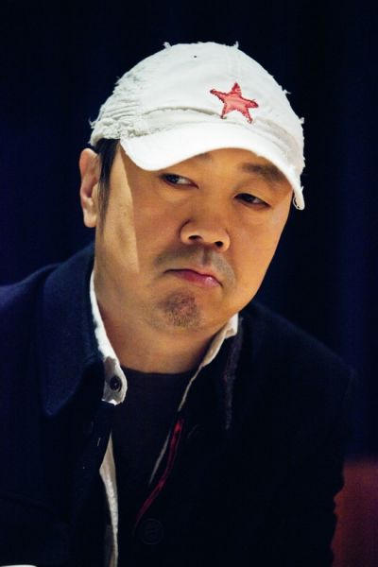让崔健愤怒的是，当年一起成长的年轻人，现在有了话语权，却禁止他说真话。

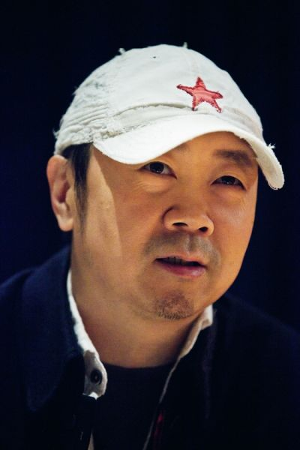崔健：我的思想跟年轻人一样

**中年崔健的孤独：**

**“我的思想方式还是像年轻人一样，前不着村，后不着店的感觉”**

　　新浪娱乐：据说你现在还是很喜欢跟年轻人在一起，去看他们的演出，跟他们沟通，是吗？

**崔健：**嗯。

　　新浪娱乐：可能现在那些跟你同年龄的人，反而就不太聊得来？

**崔健：**是的，我们的状态不一样，比如说他们有孩子，有社会的压力，有自己的工作关系，一系列的事儿。他们大量想的事儿，已经不是年轻时候的想法了。他们关心的问题，和我歌里唱的已经完全不一样，我最新的作品他们也听不懂在唱什么。而我的工作状态和生活状态，好像也没有什么太大的变化，也还是像年轻的时候一样，我的思想方式还是像年轻人一样，所以会有一些前不着村，后不着店的感觉。双方都有可及之处，都会觉得我是他们的人，但是都会有一种疏远感，所以这一种也是若即若离吧。

　　年轻人里面，也不是所有人都能够跟我能够互动起来，甚至可能绝大部分人也不喜欢，甚至听我的名字就拒绝跟我互动，屏蔽掉我的信息了，就觉得你岁数大了，凭什么代表我们？我们希望看到跟我们长的一样的人代表我们，这是很自然的。这个我没有想强加于市场什么东西。当你自然地互动，得到结果的时候，你偶尔会发现，原来这些年轻人和那些老人是一样的，只要你跟他们互动起来，实际上他们的感受是一样的，我们之间就没有了代沟的感觉。所以我说，我跟年轻人互动的时候，频率高一点；我跟同代人互动的时候，频率低一点，但是一旦有的话，会很有质量。

崔健坦承孤独：我的思想和年轻人一样

2012年12月11日23:18 [新浪娱乐](http://ent.sina.com.cn/) [微博](http://weibo.com/entpaparazzi?zwm=ent) [评论(1175人参与)](http://ent.sina.com.cn/y/2012-12-11/23183809249_2.shtml#J_Comment_Wrap)

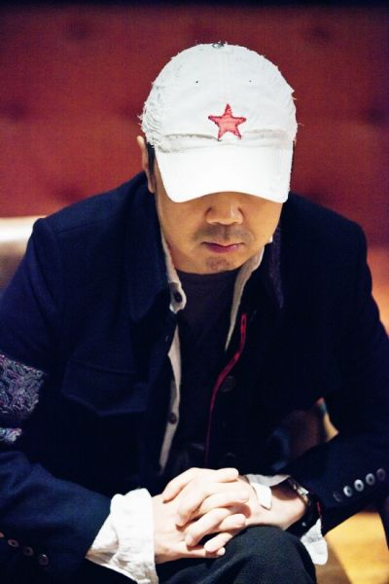崔健：你就是那个逃难的难民，你只不过有点儿钱而已，生活在一个好时代而已。

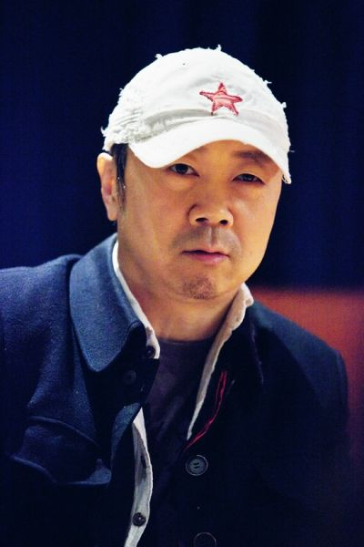崔健：年轻人没有超过老人，也是老人的失败

**崔健看待年轻一辈：**

**“年轻人没有超过老人，也是老人的失败。你们不必读书破万卷，应该去仰望星空。”**

　　新浪娱乐：跟同龄人聊什么事会有共同语言？

**崔健：**聊一些社会问题。跟年轻人互动，聊到恐惧的时候(也会)，年轻人也有恐惧，但年轻人的恐惧和我们的不一样，但是当年轻人也有跟我们一样的恐惧的时候，我发现也能够聊起来。

　　新浪娱乐：你现在的恐惧是什么？他们的恐惧是什么？

**崔健：**我觉得年轻人的恐惧是，他对物质文化已经麻木。当他对社会环境和生活质量感兴趣的时候，他就会发现，我们有共同语言。他就会接受我，他甚至会觉得我更厉害，因为我爆发的东西更多，甚至会觉得有点儿崇拜我，渴望交流，把我当成老师。当他没有这种要求的时候，他们就会觉得，你们老人太沉重了。所以这些时候我觉得有一种责任，因为我觉得年轻人没有超过老人，也是老人的失败。所以说我也希望年轻人有更多的东西出来，这个东西对于上一代人来说，也是一个乐趣，我们从本质上就愿意跟年轻人多说一点。跟岁数大的人交流，多少会有一点抬杠的感觉，有的时候对方不同意我，但当他在肯定我的时候，我会觉得有一些力量的转换，会给我带来一种怀疑：有没有必要跟他交流？即使把他说赢了，我有什么好处吗？有什么意义吗？

　　新浪娱乐：这种心态听起来有点儿像年轻人可能开始对你的心态，可能有时候会觉得你在抬杠，说你功成名就，肯定不会放下架子来跟我们聊天。

**崔健：**对，碰到年轻人的时候，他们叫我崔老师我都烦。我说我讨厌这样叫，你以后叫我“你”吧，别叫您了，叫我老崔、崔哥都可以。完了以后，我跟他们交流，他们就会把自己的想法亮出来，之后有些我的东西他们就会接受，因为他们发现，原来你是有原因的不喜欢我的。 比如我的确特别不喜欢富二代，花的比挣的多。我跟他们说：你应该对你父母尊重点儿，不要以为这是父母爱你。还有什么包养文化，我觉得也是毁年轻人的文化。这些话对年轻人有效，等他们自己努力了，开始真正找工作了，他们会觉得这样的生活更快乐。

　　我觉得年轻人有非常深刻的思想，他有一个很重要的优势：很多别人通过很长时间去琢磨透的一些事情，他通过看一本书就看明白了。但我认为你没有必要读书读破万卷，真的没必要，有很多历史、很多过去的经历是没有用的，我真不希望年轻人去看、去接触，任何在销毁你生命能量的那些知识，你都可以屏蔽掉。你应该去畅想未来，仰望星空，你应该有创造性的未来，我觉得这才是年轻，因为你不怕犯错误。所以真的没必要听老人在那忽悠，造成年轻人对自身价值的一种怀疑。这一点我特别讨厌。

**被两个群体共同反对的愤怒：**

**“天安门只要挂着毛主席像，我们就都一样”**

　　新浪娱乐：你这种跟年轻人很多交流、沟通的状态，是自然而然的吗？还是说你也有点强迫自己，不这样的话，可能会落在时代后面？

**崔健：**我说白了吧，你们和我们生活在一个年代里。天安门只要挂着毛主席像，我们就都一样。别以为你比我小20岁、30岁，我们就不是一代人。我的困惑和你的困惑是一样的，只是你我所说的东西、关注的点在某一个阶段里面不一样，只是你们在变化。但当你回家躺在床上的时候，你会觉得，原来老崔唱的东西和你们唱的东西是一样的，而且老崔敢唱，你没敢唱，你会觉得应该听他的音乐。或者说，你觉得老崔不敢唱了，就像当时盘古(极具争议的朋克乐队)写首歌要弑父，把我们都杀了。他比我们更敢唱，跟他比的话，我们真的是什么都没唱，人家抢银行，中国银行他要抢，歌里就这么唱出来的。他现在去国外了，只能在国外生存，在国内生存不了。如果真要是有这种思想的话，你可能就不会选择我了，而你要没这种思想，你会觉得，我变成你的代言人了：老崔敢唱《红旗下的蛋》，敢唱《蓝色骨头》。有一天你会明白，“一片蓝蓝的天空”指的是什么，“无限的理性”指的是什么。“阳光和灯光同时照着我的身体，要么我选择孤独，要么我选择堕落。”产生共鸣的都是年轻人。

　　因为你们也一样，没有脱离我们那个年代。甚至你们还没有我们成功。从商业上你们也没成功，我们这个年代的人，掌控着中国经济大权，大量的财富是我们这个年代的人掌控的。我们这些人如果不勇敢批判的话，基本上没有人替你们说话。在某种程度上，你们应该期待着我们去帮你们说点儿话，因为我们有更大的纵深度，更大的积累。这个时候你要是盲目地去划分，觉得我岁数大了就不听我的音乐，等于是在伤害你自己。因为我们这些人在很多方面是代表你说话，而且是勇敢地代表你说话，但是你意识不到，还出于一种时尚的要求，而并不是真正灵魂的要求，去觉得要区别于我们这一代人，所以这造成了一种虚假的隔阂，我对这种东西特别讨厌。而且一般像我们这么大岁数的人，他们即使想跟年轻人接触，也是装疯卖傻的，睁一只眼闭一只眼，碰见关键的问题不敢说。他们曾经发表过一种言论，说我哪壶不开提哪壶，说中国已经改革开放了，挺好了，问我干嘛哪壶不开提哪壶。我说，哪壶不开了你们敢说吗？你敢说吗？他不敢说，因为他已经变成媒体的主要人物了，就不敢说了，他还会用所有的知识去反对别人，反对别人说那些他自己不敢说的问题，而他自己还装成文化人。

　　有一帮年轻人，被忽悠了，就说老崔老了，他为了炒作自己，所以必须弄出点儿是非出来——当时很多的比我岁数小的人在批评我。实际上我做这些事儿，我认为对我自己好，也为大家好，为真正做音乐的人好，对那些假唱的人确实不好。你年轻人里做音乐的人，肯定慢慢慢慢地就会受益到，现在你也能看到，那些不会唱歌的人，凭什么一场演出唱一首歌就拿二三十万？他们就是拿一个伴奏带、露个脸，就挣二三十万，剩下的钱分给他的团队里面什么活也不干的、也不是做音乐的人。真正做音乐的年轻人就应该支持我，因为我在给真正做音乐的人铺路，他们在给不做音乐的人铺路。你说，你将来有了孩子，希望后代成为哪种人？有理想的人，还是没有理想、比较现实的人？你会发现你自己就会选择有理想的人，你会发现灵魂的要求比时尚的要求更有意义。

**一场电影引发的思考：**

**“看了《1942》，你得做点儿事儿。就像看完了鲁迅，你得拒绝成为阿Q。”**

　　新浪娱乐：你的电影《蓝色骨头》，明年初确定能上映了是吗？感觉这部电影经历了很多波折。

**崔健：**如果政审没问题……这是一样的问题，我们和年轻导演真的是面临一个同样的问题——一个乌纱帽政治管理的文化体制管理。中国的文化政治全是被动于经济的，中国的文化还没有开始改革呢，只要有审查制度……当然审查制度是必要的，但是我觉得，只要电影局、文化局都应该归属到工商税务的一个部门就完了，让他们拿着法律去管理这些，去收税就完了，它不应该提出一些非常奇怪的问题去管理这个，那中国的艺术没法发展，中国的想象力没法得到保护。这帮人怕的是丢官，他怎么管艺术？他懂艺术吗？所以很多人对很多的艺术家批判是不公平的，因为他们没有自由，他们只能拍出市场需要的东西。

　　现在你们只能看《失恋33天》，觉得“这是我们年轻人的电影”。真正的好电影，年轻人老人都能拍出来，不是拍不出来，是没法拍。好多好电影呢，好多好的故事，我相信你们这代年轻人也有这样非常有才华的人。但是你们会发现，他第一部片子还可以，第二部片子怎么变成这样，第三部就完了，基本上都是这样。

　　新浪娱乐：现在有两部电影讨论比较热烈，《1942》和《少年PI的奇幻漂流》，你看了吗？

**崔健：**昨天、前天看的。

　　新浪娱乐：有什么感触？

**崔健：**一谈到具体的事儿，就容易变成另外的东西，我觉得特别是我，应该负责任地说话，所以我对片子的喜好，我在私下里说得特别清楚，但是在媒体上不好说。所以我从抽象的角度说一说我的观点就可以了，我不愿意说得太具体。看李安的片子激发了我的创作，我自己也想拍电影。看冯小刚的电影，激发了我对中庸的哲学更深的批判，我恨死了所谓的中国的儒家文化，中庸文化，造成了在关键的时候政治昏庸无能，贪腐一家，庸官就是贪官。这种情况就会造成这个民族在关键时候土崩瓦解，完了我们的民族，我们的后代，仍然有危机感，被别的民族欺负，仍然有。我甚至觉得那帮上街砸车的那帮人，日本人进来，他们可能就是汉奸。

　　新浪娱乐：早跑了？

**崔健：**不是早跑了，他们这帮人可能拿着旗子去拥护日本人，完全没有抽象的理性思维方式的能力。这种长期没有一个理性思维的群体，这种因为一个统治者长期不被约束而产生的巨大的贪污腐败的群体，到关键时候，就是出卖民族、毫无能力，只能自相残杀的群体，这种文化从各个层次都能看到。我看完这个片子就有这种感觉，就很愤怒，我觉得中国的年轻人仍然有这样的危机。赶紧醒过来吧，赶紧去强大这个民族吧，赶紧去反腐败吧，那些腐败的庸官根本就不爱这个民族。

　　新浪娱乐：冯小刚前阵子也说，中国人有些恶是胎里带的，这个你怎么看？

**崔健：**那是刘震云写的书，还有一些东西他不敢拍。我觉得，有些东西是你没必要看到的，它们就是对你的能量产生消耗，这个片子里的这种东西，鲁迅早就批判完了，没必要再知道中国人的秉性了，这种缺点你根本没必要再看了，你已经知道你自己有了。但是你要是看完了片子，你必须得愤怒，你愤怒的话就应该去做点儿事儿，否则的话，拍这个片子干什么？你见到这帮腐败分子无动于衷的话，看这个片子干什么？

　　我昨天看片有一个特别大的感悟：电影放的时候虚焦了，因为我是被挤在一个最里排的座位，实在不愿意去影响别人，要不然我就找他们经理去了，若干次我都想喊起来，说你们电影虚焦了，你们应该对观众负责任，我们花钱买票进来。没有一个人站起来，后来我这么想，所有人都跟电影里面被欺负的难民是一样的心态，没有人去敢说这个电影虚焦，字幕都看不清，都是虚的，我看完都头晕了。

　　而我前一天看的《少年派》，颗粒特别清楚，焦点特别硬，也可能人家有要求，因为这个虚焦的东西，可能不是一道工序能解决的。后来我看完出门时跟他们工作人员说，你们电影虚焦了，你跟你们经理反映一下——这是我唯一能做的事儿。按道理我都应该站起来，说你们虚焦了，你应该退钱。因为电影如果焦点不清楚，视觉上的东西变差，震撼力就减低了。这就是习惯，就是中国人为什么没有人站起来，没有人管这事儿。

　　新浪娱乐：就觉得多一事不如少一事吧，不会说为自己争取一些更好的东西。

**崔健：**对呀！是不是我应该站起来，应该去喊？我自己坐在那里纠结，完了我周围的朋友说：“还行，凑合吧！”没有一个人提出问题。你就是那个逃难的难民，你只不过有点儿钱而已，生活在一个好时代而已。

　　看了《1942》，你得做点儿事儿，你要不做事，你跟他一样，你要没有反应，那你干嘛看这种片子？你看完了鲁迅，你得拒绝成为阿Q，不然你干嘛看这种东西？这就是看完这个片子难受的感觉，你知道吗？

　　新浪娱乐：做不了什么，没有办法的感觉。

**崔健：**所以得起来，而且保护别人的权力就是保护你自己。

**崔健其人**

　　崔健，1961年出生于一个朝鲜族家庭，父亲和母亲都是文艺工作者。从十四岁起，崔健跟随父亲学习小号演奏。1981年，他被北京歌舞团招收为小号演奏员，开始了他的音乐生涯。1978年在北京交响乐团担任小号演员，直至1987年离开。崔健被誉为中国摇滚乐开山之人，有“中国摇滚教父”之称。

　　成名曲为1986年的《一无所有》。代表作有《一无所有》、《最后一枪》、《新长征路上摇滚》、《给你一点颜色》等等。自1990年代中期以后，崔健逐渐淡出中国歌坛，但是在2005年一张向崔健致敬的专辑《谁是崔健》，再次证明他在中国摇滚界举足轻重的地位。

　　2000年12月12日，由荷兰大使颁发的克劳斯亲王最佳成就奖评委对崔健作出评价：与中国的社会文化紧密相联，摇滚音乐家崔健表达了中国和世界青年的心声。在他的音乐创作中，崔健借鉴了中国传统诗歌的表现形式，并立场鲜明地反对西方音乐的影响。